Что представляет собой символ
Всероссийской переписи населения 2020 года?

Логотип (эмблема) – официальный символ Всероссийской переписи населения 2020 года, который включает в себя графическую, цифровую и текстовую части.
Эмблема отражает общенациональный масштаб переписи, транслирует идею о национальной общности и территориального единства России, которые раскрываются через схематично изображенных, держащихся за руки людей и через четыре общепринятых в географической науке цвета: синий, означающий моря; красный, означающий горные местности; желтый – степные равнины; зеленый – леса. Логотип обеспечивает узнаваемость и построение устойчивой ассоциации между многонациональным составом населения России и Всероссийской переписью населения 2020 года.

Графическая часть
отражает силуэты четырех людей, держащихся за руки.
Это классический символ семьи, где есть отец, мать, сын и дочь,
показывающий задачи переписи перед каждой семьей и хозяйством.
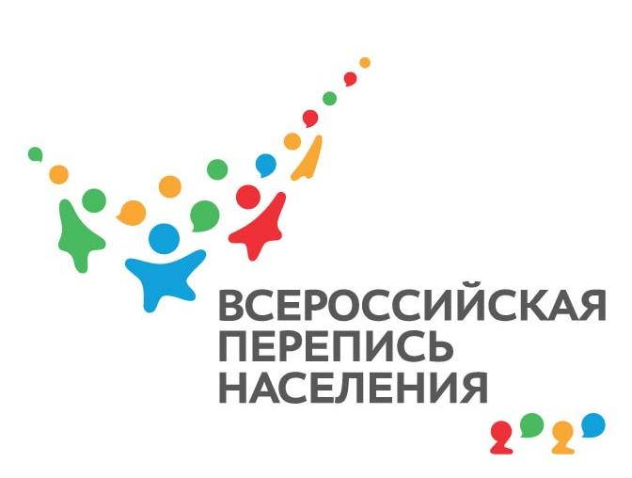

Текстовая часть стилистически
уравновешивает игровой момент знака
и делает всю конструкцию
логотипа (эмблемы) более строгой
и серьезной – государственной.

Цифровая часть сочетает в себе
все смысловые слои фирменного стиля: людей,
их ответ на перепись или их участие и активность, цветовую полноту.
Цифры 2020 могут выполнять функции логотипа (эмблемы)
в особых случаях или как дополнительное повторение в дизайне.

Стилистика оформления материалов ВПН-2020 представлена в 4 цветах сторон света, признанных в картографии:
Cевер – голубой
Юг – светло-оранжевый
Восток – зеленый
Запад – красный
А также они ассоциируются с годовым циклом и соответствуют сезонам:
весна (красный), лето (зеленый), осень (оранжевый), зима (голубой).
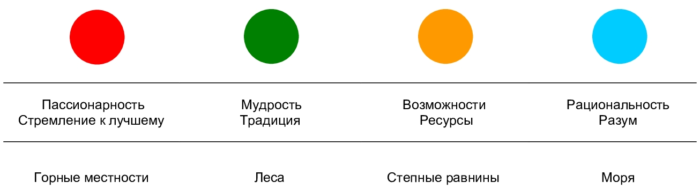

ОРЕНБУРГСТАТ
Отдел статистики населения и здравоохранения
Телефон: +7(3532) 31-24-12

